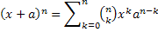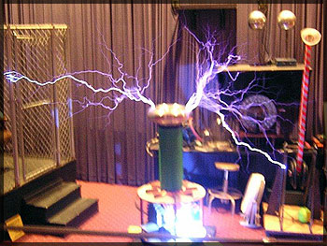Плазма - электронейтральная совокупность нейтральных и заряженных частиц. Мы как эти частицы представляем общество подростков, которые и в бытовой жизни и в ситуациях повышенной активной деятельности, готовы к «термоядерному синтезу», так как значительная наша энергия, которой также обладает водородная плазма, может быть использована при термоядерном синтезе. Гигантскими скоплениями плазмы являются звезды (мы их представители) и Солнце (наш руководитель). Q = c*m*(t1-t2) ЭНЕРТНОСТЬ! ИЗОТЕРМА! 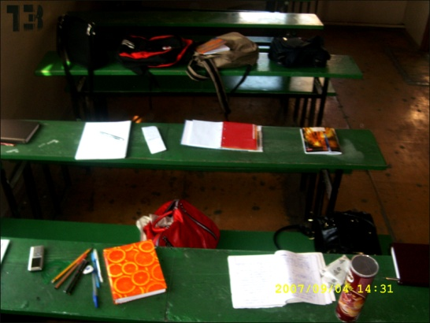 p*v = m/M*R*T Физический смысл мы везде увидаем,
Дети Плазмы
Куда приложить силу тяжести нам?
Энергии сколько и сколько работы? Механика, Кинетика -
Найти без труда мы сможем всегда! простая арифметика!
Но здесь не математика - Здесь точная динамика,
F = G*(((m1*m2))/r^2) Диффузия, Акустика,
Ньютон и Архимед!

ДАВЛЕНИЕ!

ЭНЕРГИЯ! Формулы запомним сразу!
U = (3/2)*k*T*N
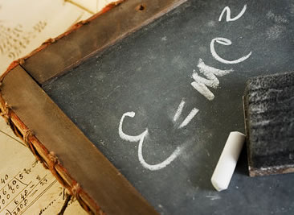N=A/t

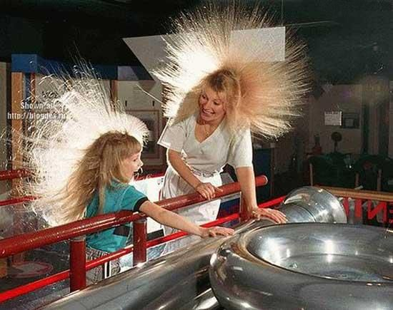Мы заданий не боимся! 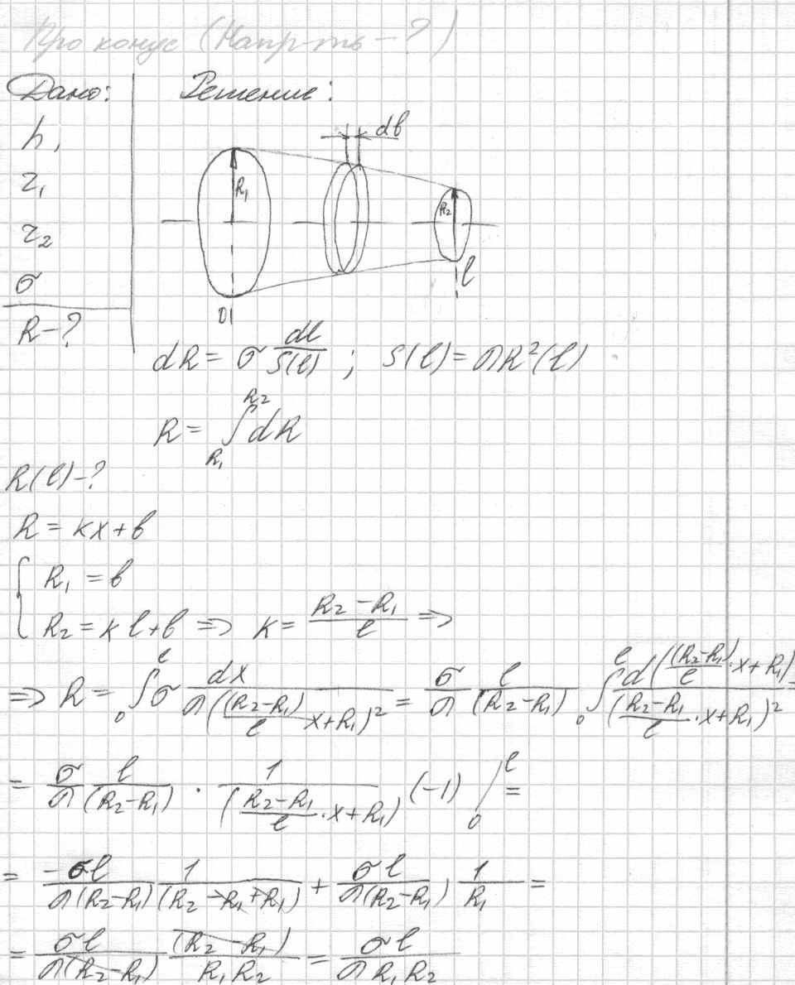
Можем их решить за раз!
Логику и все мышленья
Мы применим в этот раз! m0=m/N=m/(v*Na)=M/Na

Ep = m*g*h Участники :
Евгения [мгновенная скорость] Бабич – тело, размерами которого в условиях всех задач можно пренебречь;
Станислав [укротитель тока] Балюнов – знаток электромагнитных явлений;
Виталий [точечный источник] Владимиров - «световой гений»;
Софья [ядерный реактор] Тимушева - капитан и « воображаемая ученица Резерфорда» ;
Анна [постоянная Больцмана] Ясевич - хрупкая девушка, которая совершит процесс диффузии без взаимодействия тел… Фулиди Валентина Максимовна,
Наш любимый преподаватель
ФИЗИКИ!
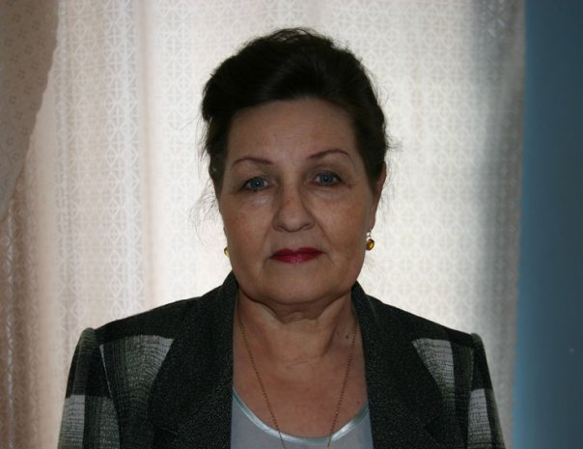 № 8f399 г. Ухта. Школа №3.Дети Плазмы!

